



Федеральное агентство по рыболовству
Федеральное государственное бюджетное образовательное
учреждение высшего образования
«Астраханский государственный технический университет»
Система менеджмента качества в области образования, воспитания, науки и инноваций
сертифицирована DQS по международному стандарту ISO 9001:2015

Институт морских технологий энергетики и транспорта

Кафедра «Механика и инженерная графика»

сопротивление материалов

Методические указания к выполнению

практических работ

Направление подготовки
16.03.03 Холодильная, криогенная техника и системы жизнеобеспечения

Профиль подготовки
Системы климатехники и жизнеобеспечения

Квалификация
бакалавр

Форма обучения
очно - заочная

АСТРАХАНЬ – 2023

Автор: доценты кафедры «Механика и инженерная графика» Славин Р.Б.

Рецензент: зав. кафедрой «Теплоэнергетика и холодильные машины»,
к.т.н. доцент, Р.А. Ильин

Методические указания к выполнению практических работ по дисциплине «Сопротивление материалов» утверждены на заседании кафедры «Механика и инженерная графика»

«31» августа 2023 г., протокол № 6.

© Астраханский государственный технический университет, 2023

Методические указания к выполнению практических работ по дисциплине «Сопротивление материалов» предназначены для обучающихся по направлению 16.03.03 «Холодильная, криогенная техника и системы жизнеобеспечения»; профиль подготовки «Системы климатехники и жизнеобеспечения».
Цель методических указаний: оказание помощи обучающимся в выполнении практических заданий по дисциплине «Сопротивление материалов».
Настоящие методические указания содержат работы, которые позволят обучающимся самостоятельно овладеть фундаментальными знаниями, профессиональными умениями и навыками деятельности по профилю подготовки, и направлены на формирование следующей компетенции:
ОПК-4. Способен самостоятельно проводить теоретические и экспериментальные исследования в избранной области технической физики, учитывать современные тенденции развития технической физики в своей профессиональной деятельности.
В результате выполнения самостоятельных работ по дисциплине «Сопротивление материалов» обучающиеся должны по компетенции ОПК-2:
- знать: Механические характеристики прочности и пластичности, расчеты на прочность и жесткость при статических и повторно-переменных нагрузках основных параметров машин и механизмов;
- уметь: Легко ориентироваться в вопросах прочности и принимать правильные решения. Самостоятельно решать поставленные задачи. Доводить их до численного результата выполняя инженерный анализ;
- владеть: Методами расчета типовых элементов конструкций морской техники на прочность, жесткость и устойчивость. Навыками инженерного мышления. Навыками к освоению специальных дисциплин.
Описание практической работы содержит: тему задания, требования к выполнению конкретного задания по данной теме, порядок выполнения задания, формы контроля, требования к оформлению заданий. Для получения дополнительной, более подробной информации по изучаемым вопросам приведены рекомендуемые источники.

- Перечень видов практической работы по дисциплине

№ | Тема | Форма контроля | Требования к выполнению заданий  (знание и/или  умение и/или владение  навыками)
 | Тема 1. Метод сечений, порядок построения эпюр ВСФ. | Опрос.  Отчет по практической работе (входной контроль). | Механические характеристики прочности и пластичности, расчеты на прочность и жесткость при статических и повторно-переменных нагрузках основных параметров машин и механизмов
 | Тема 2. Построение эпюр ВСФ при растяжении –сжатии, кручении; построение эпюр ВСФ в балках. | Опрос.  Отчет по практической работе. | Механические характеристики прочности и пластичности, расчеты на прочность и жесткость при статических и повторно-переменных нагрузках основных параметров машин и механизмов
 | Тема 3. Геометрические характеристики плоских сечений | Опрос.  Отчет по практической работе. | Механические характеристики прочности и пластичности, расчеты на прочность и жесткость при статических и повторно-переменных нагрузках основных параметров машин и механизмов
 | Тема 4.  Расчеты на прочность и жесткость при растяжении-сжатии. | Опрос.  Отчет по практической работе. Отчет по РГР №1 | Механические характеристики прочности и пластичности, расчеты на прочность и жесткость при статических и повторно-переменных нагрузках основных параметров машин и механизмов
 | Тема 5. Расчеты на прочность и жесткость при кручении. | Опрос.  Отчет по практической работе. | Механические характеристики прочности и пластичности, расчеты на прочность и жесткость при статических и повторно-переменных нагрузках основных параметров машин и механизмов
 | Тема 6. Расчеты на прочность при чистом и поперечном изгибе. | Опрос.  Отчет по практической работе.  Отчет по РГР №2 | Механические характеристики прочности и пластичности, расчеты на прочность и жесткость при статических и повторно-переменных нагрузках основных параметров машин и механизмов
 | Тема 7. Виды площадок, виды НС | Опрос.  Отчет по практической работе. | Механические характеристики прочности и пластичности, расчеты на прочность и жесткость при статических и повторно-переменных нагрузках основных параметров машин и механизмов
 | Тема 8. Расчет сжатого стержня на устойчивость | Опрос.  Отчет по практической работе. | Механические характеристики прочности и пластичности, расчеты на прочность и жесткость при статических и повторно-переменных нагрузках основных параметров машин и механизмов
 | Тема 9. Определение перемещений при плоском изгибе | Опрос.  Отчет по практической работе. | Механические характеристики прочности и пластичности, расчеты на прочность и жесткость при статических и повторно-переменных нагрузках основных параметров машин и механизмов

2. Общие методические указания

Прежде чем приступить к выполнению практического задания, необходимо самостоятельно изучить учебный материал темы, ознакомиться с методическими указаниями к выполнению соответствующего практического задания.
Необходимо пользоваться учебниками, рекомендованными данным пособием, так как в расчете на них составлены методические указания к выполнению практических заданий.
Рекомендуется следующий порядок выполнения практического задания:
- Повторить теоретический материал по теме занятия.
- Внимательно прочитать задание.
- Изучить последовательность выполнения задания.
- Решить задачу и выполнить проверку полученных результатов.
- Оформить задание согласно требованиям.
- Изучить тестовые задания и контрольные вопросы по данной теме.

3. Тематика и задания самостоятельной работы

Тема 1. Метод сечений, порядок построения эпюр ВСФ.
Задание 1.1. Изучить и провести анализ теоретического материала, составить тезисы ответов на контрольные вопросы для проведения опроса по теме.

Требования к выполнению задания 1.1 по данной теме: Сделать библиографическое описание документа.
Осмыслить основное содержание текста, дважды прочитав его.
Подразделять материал на основные смысловые части, выделять главные мысли, выводы.
Составить план текста – основу конспекта, сформулируйте его пункты и определите, что следует включить в конспект для их раскрытия.
На основе изучения соответствующих разделов учебников, учебных пособий и конспекта лекций сформулировать ответы на вопросы

Порядок выполнения задания 1.1: Составьте план конспекта, распределите собранный материал в необходимой логической последовательности. Композиционно оформите конспект. Изучить учебную информацию по теме, произвести её анализ, дать ответы на поставленные вопросы.

Форма контроля: Опрос. Отчет по практической работе (входной контроль).

Рекомендуемые источники:
1. Сопротивление материалов: учебник / П. А. Павлов, Л. К. Паршин, Б. Е. Мельников, В. А. Шерстнев ; под редакцией Б. Е. Мельникова. — 5-е изд., стер. — Санкт-Петербург : Лань, 2019. — 556 с. — ISBN 978-5-8114-4208-9. — Текст : электронный // Лань : электронно-библиотечная система. — URL: https://e.lanbook.com/book/116013 (дата обращения: 13.05.2021). — Режим доступа: https://e.lanbook.com/book/116013
2. Куликов, Ю. А. Сопротивление материалов. Курс лекций : учебное пособие / Ю. А. Куликов. — Санкт-Петербург : Лань, 2021. — 272 с. — ISBN 978-5-8114-2449-8. — Текст : электронный // Лань : электронно-библиотечная система. — URL: https://e.lanbook.com/book/167372 (дата обращения: 13.05.2021). — Режим доступа: https://e.lanbook.com/book/116013
3. Сборник задач по сопротивлению материалов : учебное пособие / Н. М. Беляев, Л. К. Паршин, Б. Е. Мельников, В. А. Шерстнев. — 5-е изд., стер. — Санкт-Петербург : Лань, 2021. — 432 с. — ISBN 978-5-8114-0865-8. — Текст : электронный // Лань : электронно-библиотечная система. — URL: https://e.lanbook.com/book/167380 (дата обращения: 13.05.2021). — Режим доступа: https://e.lanbook.com/book/116013

Тема 2. Построение эпюр ВСФ при растяжении –сжатии, кручении; построение эпюр ВСФ в балках.

Задание 2.1. Построить эпюру продольных сил N.
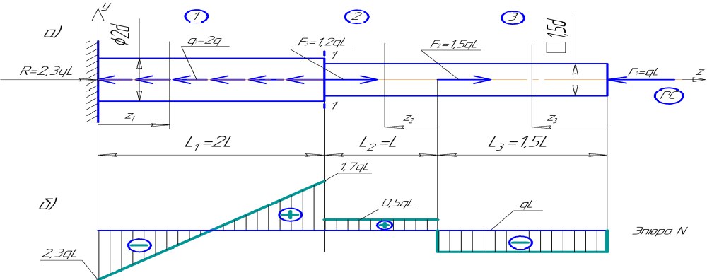
Требования к выполнению задания 2.1 по данной теме: При подготовке к решению задач повторить соответствующие разделы учебника и учебных пособий по данной теме, конспектов лекций.
Порядок выполнения задания 2.1: Изучить учебную информацию по теме, произвести её анализ.

Форма контроля: Опрос. Отчет по практической работе.

Рекомендуемые источники:
1. Сопротивление материалов: учебник / П. А. Павлов, Л. К. Паршин, Б. Е. Мельников, В. А. Шерстнев ; под редакцией Б. Е. Мельникова. — 5-е изд., стер. — Санкт-Петербург : Лань, 2019. — 556 с. — ISBN 978-5-8114-4208-9. — Текст : электронный // Лань : электронно-библиотечная система. — URL: https://e.lanbook.com/book/116013 (дата обращения: 13.05.2021). — Режим доступа: https://e.lanbook.com/book/116013
2. Куликов, Ю. А. Сопротивление материалов. Курс лекций : учебное пособие / Ю. А. Куликов. — Санкт-Петербург : Лань, 2021. — 272 с. — ISBN 978-5-8114-2449-8. — Текст : электронный // Лань : электронно-библиотечная система. — URL: https://e.lanbook.com/book/167372 (дата обращения: 13.05.2021). — Режим доступа: https://e.lanbook.com/book/116013
3. Сборник задач по сопротивлению материалов : учебное пособие / Н. М. Беляев, Л. К. Паршин, Б. Е. Мельников, В. А. Шерстнев. — 5-е изд., стер. — Санкт-Петербург : Лань, 2021. — 432 с. — ISBN 978-5-8114-0865-8. — Текст : электронный // Лань : электронно-библиотечная система. — URL: https://e.lanbook.com/book/167380 (дата обращения: 13.05.2021). — Режим доступа: https://e.lanbook.com/book/116013
4. Перекрестов, А.П. Расчет на прочность при простых сопротивлениях: учебное пособие для бакалавров, изучающих курс «Сопротивление материалов»/ А.П. Перекрестов, Л.М. Денисова, А.Ю. Кукарина, А.В. Чанчиков; Астраханский государственный технический университет. Астрахань: Изд-во АГТУ, 2016. 100 с. (40 экз)

Задание 2.2. Построить эпюру крутящего момента T.
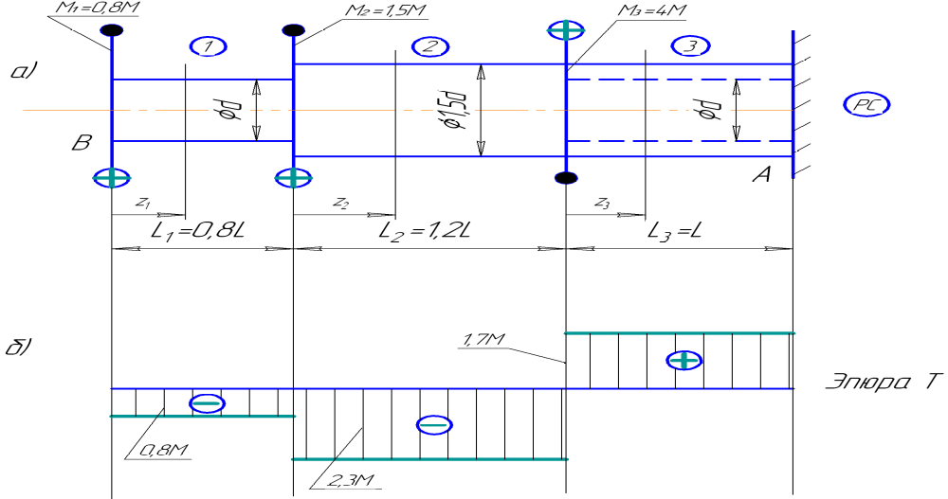

Требования к выполнению задания 2.2 по данной теме: При подготовке к решению задач повторить соответствующие разделы учебника и учебных пособий по данной теме, конспектов лекций.
Порядок выполнения задания 2.2: Изучить учебную информацию по теме, произвести её анализ.

Форма контроля: Опрос. Отчет по практической работе.

Рекомендуемые источники:
1. Сопротивление материалов: учебник / П. А. Павлов, Л. К. Паршин, Б. Е. Мельников, В. А. Шерстнев; под редакцией Б. Е. Мельникова. — 5-е изд., стер. — Санкт-Петербург: Лань, 2019. — 556 с. — ISBN 978-5-8114-4208-9. — Текст : электронный // Лань : электронно-библиотечная система. — URL: https://e.lanbook.com/book/116013 (дата обращения: 13.05.2021). — Режим доступа: https://e.lanbook.com/book/116013
2. Куликов, Ю. А. Сопротивление материалов. Курс лекций : учебное пособие / Ю. А. Куликов. — Санкт-Петербург : Лань, 2021. — 272 с. — ISBN 978-5-8114-2449-8. — Текст : электронный // Лань : электронно-библиотечная система. — URL: https://e.lanbook.com/book/167372 (дата обращения: 13.05.2021). — Режим доступа: https://e.lanbook.com/book/116013
3. Сборник задач по сопротивлению материалов : учебное пособие / Н. М. Беляев, Л. К. Паршин, Б. Е. Мельников, В. А. Шерстнев. — 5-е изд., стер. — Санкт-Петербург : Лань, 2021. — 432 с. — ISBN 978-5-8114-0865-8. — Текст : электронный // Лань : электронно-библиотечная система. — URL: https://e.lanbook.com/book/167380 (дата обращения: 13.05.2021). — Режим доступа: https://e.lanbook.com/book/116013
4. Перекрестов, А.П. Расчет на прочность при простых сопротивлениях: учебное пособие для бакалавров, изучающих курс «Сопротивление материалов»/ А.П. Перекрестов, Л.М. Денисова, А.Ю. Кукарина, А.В. Чанчиков; Астраханский государственный технический университет. Астрахань: Изд-во АГТУ, 2016. 100 с. (40 экз)

Тема 3. Геометрические характеристики плоских сечений

Задание 3.1. Изучить и провести анализ теоретического материала, составить тезисы ответов на контрольные вопросы для проведения опроса по теме.
Задание 3.2. Для заданного сечения (рис.2.1), состоящего из прямоугольного листа и прокатных профилей требуется: вычислить главные центральные моменты инерции, начертить сечение и показать все оси и размеры. 1. Лист 22 2см, 2. Уголок неравнобокий 125 80 8, 3. Двутавр №18.
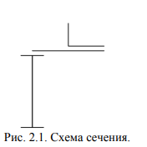
Требования к выполнению задания 3.1, 3.2. по данной теме: Сделать библиографическое описание документа.
Осмыслить основное содержание текста, дважды прочитав его.
Подразделять материал на основные смысловые части, выделять главные мысли, выводы.
Составить план текста – основу конспекта, сформулируйте его пункты и определите, что следует включить в конспект для их раскрытия.
На основе изучения соответствующих разделов учебников, учебных пособий и конспекта лекций сформулировать ответы на вопросы

Порядок выполнения задания 3.1, 3.2.: Составьте план конспекта, распределите собранный материал в необходимой логической последовательности. Композиционно оформите конспект. Изучить учебную информацию по теме, произвести её анализ, дать ответы на поставленные вопросы.

Форма контроля: Опрос. Отчет по практической работе

Рекомендуемые источники:
1. Сопротивление материалов : учебник / П. А. Павлов, Л. К. Паршин, Б. Е. Мельников, В. А. Шерстнев ; под редакцией Б. Е. Мельникова. — 5-е изд., стер. — Санкт-Петербург : Лань, 2019. — 556 с. — ISBN 978-5-8114-4208-9. — Текст : электронный // Лань : электронно-библиотечная система. — URL: https://e.lanbook.com/book/116013 (дата обращения: 13.05.2021). — Режим доступа: https://e.lanbook.com/book/116013
2. Куликов, Ю. А. Сопротивление материалов. Курс лекций : учебное пособие / Ю. А. Куликов. — Санкт-Петербург : Лань, 2021. — 272 с. — ISBN 978-5-8114-2449-8. — Текст : электронный // Лань : электронно-библиотечная система. — URL: https://e.lanbook.com/book/167372 (дата обращения: 13.05.2021). — Режим доступа: https://e.lanbook.com/book/116013
3. Сборник задач по сопротивлению материалов : учебное пособие / Н. М. Беляев, Л. К. Паршин, Б. Е. Мельников, В. А. Шерстнев. — 5-е изд., стер. — Санкт-Петербург : Лань, 2021. — 432 с. — ISBN 978-5-8114-0865-8. — Текст : электронный // Лань : электронно-библиотечная система. — URL: https://e.lanbook.com/book/167380 (дата обращения: 13.05.2021). — Режим доступа: https://e.lanbook.com/book/116013
4. Хахов А.А. Геометрические характеристики плоских сечений: методическое пособие по курсу «Механика». – Астрахань, 2021. – 35 с. - http://portal2.astu.org

Тема 4. Расчеты на прочность и жесткость при растяжении-сжатии.

Задание 4.1. Из расчета на прочность и жесткость определить размер d поперечных сечений стержня.
Задание 4.2. При найденном размере d определить перемещение сечения 1-1(δ1-1).
Исходные данные: q1 = 2q; F1 = qL; F2 = 1,5 qL; F3 = 1,2 qL; L1 = 2L; L2 = L; L3 = 1,5 L; q = 200 кН/м; L = 0,2м; материал – сталь 3; [ΔL] = 2⋅10-3м.
Требования к выполнению задания 4.1, 4.2. по данной теме:
1. Пояснительная записка:
1.1. Выполняется на одной стороне листа формата А4.
1.2. Титульный лист (первый) оформляется согласно Приложения II.
1.3. На второй странице приводятся условия всех задач и исходные данные к ним.
1.4. Работа должна быть оформлена чисто, аккуратно, четко. Вычисления должны сопровождаться краткими пояснениями.
1.5. Вычисления выполняются с точностью до трех значащих цифр, например,
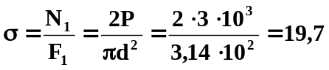 кг/см2.
1.6. Листы пояснительной записки скрепляются неразъемно слева.
1.7. В конце пояснительной записки студент расписывается и ставит дату сдачи работы на кафедру.

2. Графическая часть:
2.1. Выполняется на ватмане.
2.2. Расчетные схемы и эпюры (графики) выполняются с соблюдением масштабов.
2.3. На расчетных схемах и эпюрах должны быть проставлены значения всех величин.

3. Ошибки исправляются на чистой стороне листа слева от текста.

Порядок выполнения задания 4.1, 4.2.: Составьте план конспекта, распределите собранный материал в необходимой логической последовательности. Композиционно оформите конспект. Изучить учебную информацию по теме [4], произвести её анализ, дать ответы на поставленные вопросы.

Форма контроля: Опрос. Отчет по практической работе. Отчет по РГР №1

Рекомендуемые источники:
1. Сопротивление материалов : учебник / П. А. Павлов, Л. К. Паршин, Б. Е. Мельников, В. А. Шерстнев ; под редакцией Б. Е. Мельникова. — 5-е изд., стер. — Санкт-Петербург : Лань, 2019. — 556 с. — ISBN 978-5-8114-4208-9. — Текст : электронный // Лань : электронно-библиотечная система. — URL: https://e.lanbook.com/book/116013 (дата обращения: 13.05.2021). — Режим доступа: https://e.lanbook.com/book/116013
2. Куликов, Ю. А. Сопротивление материалов. Курс лекций : учебное пособие / Ю. А. Куликов. — Санкт-Петербург : Лань, 2021. — 272 с. — ISBN 978-5-8114-2449-8. — Текст : электронный // Лань : электронно-библиотечная система. — URL: https://e.lanbook.com/book/167372 (дата обращения: 13.05.2021). — Режим доступа: https://e.lanbook.com/book/116013
3. Сборник задач по сопротивлению материалов : учебное пособие / Н. М. Беляев, Л. К. Паршин, Б. Е. Мельников, В. А. Шерстнев. — 5-е изд., стер. — Санкт-Петербург : Лань, 2021. — 432 с. — ISBN 978-5-8114-0865-8. — Текст : электронный // Лань : электронно-библиотечная система. — URL: https://e.lanbook.com/book/167380 (дата обращения: 13.05.2021). — Режим доступа: https://e.lanbook.com/book/116013
4. Перекрестов, А.П. Расчет на прочность при простых сопротивлениях: учебное пособие для бакалавров, изучающих курс «Сопротивление материалов»/ А.П. Перекрестов, Л.М. Денисова, А.Ю. Кукарина, А.В. Чанчиков; Астраханский государственный технический университет. Астрахань: Изд-во АГТУ, 2016. 100 с. (40 экз)

Тема 5. Расчёты на прочность и жесткость при кручении
Задание 5.1. Из расчета на прочность определить допускаемую нагрузку [M]
Задание 5.2. При найденном значении [M] найти угол закручивания незакрепленного конца стержня ϕВ

Исходные данные:M1 = 0,8M; M2 = 1,5M; M3 = 4M; L1 = 0,8L; L2 = 1,5L; L3 = 4L; d = 0,06 м; L = 0,4м; [τ] = 80МПа; G = 8⋅104МПа.

Требования к выполнению задания 5.1., 5.2. по данной теме:
1. Пояснительная записка:
1.1. Выполняется на одной стороне листа формата А4.
1.2. Титульный лист (первый) оформляется согласно Приложения II.
1.3. На второй странице приводятся условия всех задач и исходные данные к ним.
1.4. Работа должна быть оформлена чисто, аккуратно, четко. Вычисления должны сопровождаться краткими пояснениями.
1.5. Вычисления выполняются с точностью до трех значащих цифр, например,
кг/см2.
1.6. Листы пояснительной записки скрепляются неразъемно слева.
1.7. В конце пояснительной записки студент расписывается и ставит дату сдачи работы на кафедру.
2. Графическая часть:
2.1. Выполняется на ватмане.
2.2. Расчетные схемы и эпюры (графики) выполняются с соблюдением масштабов.
2.3. На расчетных схемах и эпюрах должны быть проставлены значения всех величин.
3. Ошибки исправляются на чистой стороне листа слева от текста.

Порядок выполнения задания 5.1., 5.2.: Составьте план конспекта, распределите собранный материал в необходимой логической последовательности. Композиционно оформите конспект. Изучить учебную информацию по теме [4], произвести её анализ, дать ответы на поставленные вопросы.

Форма контроля: Опрос. Отчет по практической работе. Отчет по РГР №2

Рекомендуемые источники:
1. Сопротивление материалов : учебник / П. А. Павлов, Л. К. Паршин, Б. Е. Мельников, В. А. Шерстнев ; под редакцией Б. Е. Мельникова. — 5-е изд., стер. — Санкт-Петербург : Лань, 2019. — 556 с. — ISBN 978-5-8114-4208-9. — Текст : электронный // Лань : электронно-библиотечная система. — URL: https://e.lanbook.com/book/116013 (дата обращения: 13.05.2021). — Режим доступа: https://e.lanbook.com/book/116013
2. Куликов, Ю. А. Сопротивление материалов. Курс лекций : учебное пособие / Ю. А. Куликов. — Санкт-Петербург : Лань, 2021. — 272 с. — ISBN 978-5-8114-2449-8. — Текст : электронный // Лань : электронно-библиотечная система. — URL: https://e.lanbook.com/book/167372 (дата обращения: 13.05.2021). — Режим доступа: https://e.lanbook.com/book/116013
3. Сборник задач по сопротивлению материалов : учебное пособие / Н. М. Беляев, Л. К. Паршин, Б. Е. Мельников, В. А. Шерстнев. — 5-е изд., стер. — Санкт-Петербург : Лань, 2021. — 432 с. — ISBN 978-5-8114-0865-8. — Текст : электронный // Лань : электронно-библиотечная система. — URL: https://e.lanbook.com/book/167380 (дата обращения: 13.05.2021). — Режим доступа: https://e.lanbook.com/book/116013
4. Перекрестов, А.П. Расчет на прочность при простых сопротивлениях: учебное пособие для бакалавров, изучающих курс «Сопротивление материалов»/ А.П. Перекрестов, Л.М. Денисова, А.Ю. Кукарина, А.В. Чанчиков; Астраханский государственный технический университет. Астрахань: Изд-во АГТУ, 2016. 100 с. (40 экз)

Тема 6. Расчеты на прочность при чистом и поперечном изгибе

Задание 6.1. Для балки со сложным сечением (рис. 2.3, а) из расчета на прочность определить допускаемую нагрузку [q1], [F], [M].
Задание 6.2. Найти размеры простых сечений, равнопрочных сложному: прямоугольного сечения шириной «b» и высотой «2b», диаметр D кругового сечения и номер двутаврового сечения.
Задание 6.3. Оценить эффективность сечений по расходу материала
Задание 6.4. Проверить прочность балок простых сечений по максимальным касательным напряжениям.
Исходные данные:
q1 = 2q; F = 2qL; M = qL2; L1 = L3 = L; L2 = 3L; L = 0,8м; [σ] = 160 МПа; [τ] = 80МПа; двутавр № 10; швеллер № 14.

Требования к выполнению задания 6.1., 6.2., 6.3., 6.4 по данной теме:
1. Пояснительная записка:
1.1. Выполняется на одной стороне листа формата А4.
1.2. Титульный лист (первый) оформляется согласно Приложения II.
1.3. На второй странице приводятся условия всех задач и исходные данные к ним.
1.4. Работа должна быть оформлена чисто, аккуратно, четко. Вычисления должны сопровождаться краткими пояснениями.
1.5. Вычисления выполняются с точностью до трех значащих цифр, например,
кг/см2.
1.6. Листы пояснительной записки скрепляются неразъемно слева.
1.7. В конце пояснительной записки студент расписывается и ставит дату сдачи работы на кафедру.

2. Графическая часть:
2.1. Выполняется на ватмане.
2.2. Расчетные схемы и эпюры (графики) выполняются с соблюдением масштабов.
2.3. На расчетных схемах и эпюрах должны быть проставлены значения всех величин.

3. Ошибки исправляются на чистой стороне листа слева от текста.

Порядок выполнения задания 6.1., 6.2., 6.3., 6.4: Составьте план конспекта, распределите собранный материал в необходимой логической последовательности. Композиционно оформите конспект. Изучить учебную информацию по теме [4], произвести её анализ, дать ответы на поставленные вопросы.

Форма контроля: Опрос. Отчет по практической работе. Отчет по РГР №2

Рекомендуемые источники:
1. Сопротивление материалов : учебник / П. А. Павлов, Л. К. Паршин, Б. Е. Мельников, В. А. Шерстнев ; под редакцией Б. Е. Мельникова. — 5-е изд., стер. — Санкт-Петербург : Лань, 2019. — 556 с. — ISBN 978-5-8114-4208-9. — Текст : электронный // Лань : электронно-библиотечная система. — URL: https://e.lanbook.com/book/116013 (дата обращения: 13.05.2021). — Режим доступа: https://e.lanbook.com/book/116013
2. Куликов, Ю. А. Сопротивление материалов. Курс лекций : учебное пособие / Ю. А. Куликов. — Санкт-Петербург : Лань, 2021. — 272 с. — ISBN 978-5-8114-2449-8. — Текст : электронный // Лань : электронно-библиотечная система. — URL: https://e.lanbook.com/book/167372 (дата обращения: 13.05.2021). — Режим доступа: https://e.lanbook.com/book/116013
3. Сборник задач по сопротивлению материалов : учебное пособие / Н. М. Беляев, Л. К. Паршин, Б. Е. Мельников, В. А. Шерстнев. — 5-е изд., стер. — Санкт-Петербург : Лань, 2021. — 432 с. — ISBN 978-5-8114-0865-8. — Текст : электронный // Лань : электронно-библиотечная система. — URL: https://e.lanbook.com/book/167380 (дата обращения: 13.05.2021). — Режим доступа: https://e.lanbook.com/book/116013
4. Перекрестов, А.П. Расчет на прочность при простых сопротивлениях: учебное пособие для бакалавров, изучающих курс «Сопротивление материалов»/ А.П. Перекрестов, Л.М. Денисова, А.Ю. Кукарина, А.В. Чанчиков; Астраханский государственный технический университет. Астрахань: Изд-во АГТУ, 2016. 100 с. (40 экз)

Тема 7. Виды площадок, виды НС
Задание 7. Изучить и провести анализ теоретического материала, составить тезисы ответов на контрольные вопросы для проведения опроса по теме.

Требования к выполнению задания 7 по данной теме: Сделать библиографическое описание документа. Осмыслить основное содержание текста, дважды прочитав его. Подразделять материал на основные смысловые части, выделять главные мысли, выводы.
Составить план текста – основу конспекта, сформулируйте его пункты и определите, что следует включить в конспект для их раскрытия. На основе изучения соответствующих разделов учебников, учебных пособий и конспекта лекций сформулировать ответы на вопросы

Порядок выполнения задания 7: Составьте план конспекта, распределите собранный материал в необходимой логической последовательности. Композиционно оформите конспект. Изучить учебную информацию по теме, произвести её анализ, дать ответы на поставленные вопросы.

Форма контроля: Опрос. Отчет по практической работе

Рекомендуемые источники:
1. Сопротивление материалов: учебник / П. А. Павлов, Л. К. Паршин, Б. Е. Мельников, В. А. Шерстнев ; под редакцией Б. Е. Мельникова. — 5-е изд., стер. — Санкт-Петербург : Лань, 2019. — 556 с. — ISBN 978-5-8114-4208-9. — Текст : электронный // Лань : электронно-библиотечная система. — URL: https://e.lanbook.com/book/116013 (дата обращения: 13.05.2021). — Режим доступа: https://e.lanbook.com/book/116013
2. Куликов, Ю. А. Сопротивление материалов. Курс лекций : учебное пособие / Ю. А. Куликов. — Санкт-Петербург : Лань, 2021. — 272 с. — ISBN 978-5-8114-2449-8. — Текст : электронный // Лань : электронно-библиотечная система. — URL: https://e.lanbook.com/book/167372 (дата обращения: 13.05.2021). — Режим доступа: https://e.lanbook.com/book/116013
3. Сборник задач по сопротивлению материалов : учебное пособие / Н. М. Беляев, Л. К. Паршин, Б. Е. Мельников, В. А. Шерстнев. — 5-е изд., стер. — Санкт-Петербург : Лань, 2021. — 432 с. — ISBN 978-5-8114-0865-8. — Текст : электронный // Лань : электронно-библиотечная система. — URL: https://e.lanbook.com/book/167380 (дата обращения: 13.05.2021). — Режим доступа: https://e.lanbook.com/book/116013

Тема 8. Расчет сжатого стержня на устойчивость
Задача №8.1 Определение грузоподъемности центрально-сжатого стержня из условия устойчивости.
Стержень, показанный на рис. 1, а, загружен сжимающей силой F. Поперечное сечение стержня, состоящее из двух швеллеров № 30 и двух планок, соединенных со швеллерами четырьмя болтами, изображено на рис. 1, б. Размер планок 400х12 мм, диаметр болтов 20 мм. Материал – сталь С235 с .
Требуется:
1) найти значение критической нагрузки;
2) определить допускаемую нагрузку так, чтобы выполнялись условия устойчивости и прочности стержня;
3) вычислить нормируемый коэффициент запаса устойчивости.

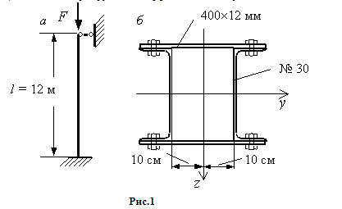
Требования к выполнению задачи №8.1
При подготовке к решению задачи повторить соответствующие разделы учебника и учебных пособий по данной теме, конспектов лекций.
Порядок выполнения задачи №8.1: Изучить учебную информацию по теме, произвести её анализ, предложить вариант(ы) решения задач. Порядок выполнения расчета изложен в [1], [3], [4], [5].
Форма контроля: Устный опрос.
Проверить правильность решенных задач с изложением порядка решения задачи, обоснования рациональности выбранного способа решения.
Требования к оформлению задачи:8.1
Решение задач представить в письменной форме в рабочей тетради.

Рекомендуемые источники:
- Кукарина А.Ю., Миронов А.И. Сопротивление материалов.: Методические указания к выполнению расчетно-проектировочной работы "Расчет на прочность стержней" для студентов технических специальностей и направлений. - Астрахань: АГТУ, 2013. - 40 с. - 56 экз.
- Асадулина Е.Ю. Сопротивление материалов : учеб. пособие для вузов / Е.Ю. Асадулина. - 2-е изд., испр. и доп. - М. :Издательство Юрайт, 2018.- 279 с. - Серия : Университеты России. https://biblio-online.ru/viewer/DD3FCFA6-04DF-4243-AC47-9ED8CE306760/soprotivlenie-materialov#page/2
- Перекрестов А.П. Расчет на прочность при простых сопротивлениях: учебное пособие для бакалавров, изучающих курс «Сопротивление материалов»/ А.П. Перекрестов, Л.М. Денисова, А.Ю. Кукарина, А.В. Чанчиков; Астраханский государственный технический университет. Астрахань: Изд-во АГТУ, 2016. 100 с. (40 экз)
- Дербенев Н.А. Расчет на прочность при изгибе. Методическое пособие. - Астрахань: АГТУ, 2021. - 34 с.
- Хахов А.А. Прямой поперечный изгиб статически определимой балки. Методические указания и контрольные задания по курсу «Механика». – Астрахань: АГТУ, 2024. – 16с. - http://portal2.astu.org/

Тема 9. Определение перемещений при плоском изгибе
Определить перемещение балки и изобразить вид упругой линии балки, если Е = 2∙10¹¹ Па, 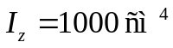 (рис. 31).
План решения задачи:
- определить опорные реакции;
- построить эпюру 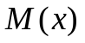;
- вычислить величины прогибов в характерных сечениях;
- изобразить вид упругой линии балки.
Данные к задаче

Номер  строки | Номер схемы | Нагрузки |  |  | Длина a, м
Номер  строки | Номер схемы | F,  кН | М,  кН∙м | q,  кН/м | Длина a, м
1 | I | 1 | 1 | 1 | 1,0
2 | II | 2 | 2 | 2 | 1,2
3 | III | 3 | 3 | 3 | 1,4
4 | IV | 4 | 4 | 4 | 1,6
5 | V | 5 | 5 | 5 | 1,8
6 | VI | 6 | 6 | 6 | 2,0
7 | VII | 7 | 7 | 5 | 1,9
8 | VIII | 8 | 8 | 4 | 1,7
9 | IX | 9 | 9 | 3 | 1,5
0 | X | 10 | 10 | 2 | 1,3
 | в | а | б | в | б
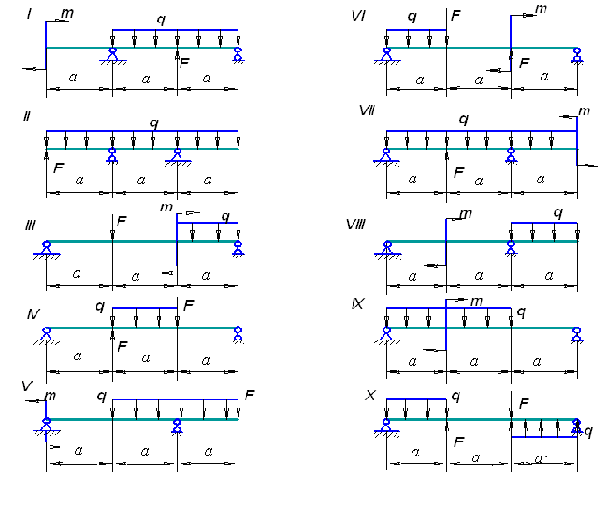
Рис. Схемы балок к задаче
Вопросы для самоконтроля
1. Какие типы опор применяются для соединения балок с основанием и какие реактивные усилия могут возникать в этих опорах?
2. Какие уравнения равновесия применяются для определения опорных реакций и как проверить правильность определения опорных реакций?
3. При какой нагрузке на брус получается явление, называемое чистым изгибом?
4. Какой изгиб называется поперечным и какие внутренние усилия возникают в поперечных сечениях балки при поперечном изгибе?
5. Какое правило знаков принято для поперечной силы и изгибающего момента?
6. Когда изгиб балки называется плоским?
7. Какие зависимости существуют между поперечной силой, изгибающим моментом и интенсивностью вертикальной распределенной нагрузки?
8. Какие следствия вытекают из дифференциальных зависимостей при поперечном изгибе и как они используются при построении эпюр поперечных сил и изгибающих моментов?
9. Какая геометрическая характеристика сечения определяет прочность по нормальным напряжениям при изгибе?
10. Как распределяются нормальные напряжения по сечению балки?
11. Как определяется изгибающий момент и поперечная сила, передающиеся на отдельные элементарные объемы балки?
12. Как рассчитываются балки на прочность?
13. Как находится опасная точка в сечении при плоском изгибе?
14. В чем состоит общая идея метода начальных параметров? Запишите универсальную формулу для прогибов и углов поворота.
Требования к выполнению задачи
При подготовке к решению задачи повторить соответствующие разделы учебника и учебных пособий по данной теме, конспектов лекций.
Форма контроля: Устный опрос.
Проверить правильность решенных задач с изложением порядка решения задачи, обоснования рациональности выбранного способа решения.

